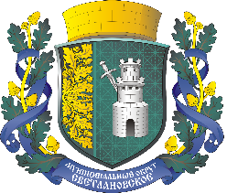

САНКТ-ПЕТЕРБУРГ
МУНИЦИПАЛЬНОЕ ОБРАЗОВАНИЕ
МУНИЦИПАЛЬНЫЙ ОКРУГ
СВЕТЛАНОВСКОЕ
АДМИНИСТРАЦИЯ

РАСПОРЯЖЕНИЕ

«30» марта 2022г. | № 9

«О годовом отчете об исполнении местного
бюджета внутригородского муниципального
образования Санкт-Петербурга
муниципальный округ Светлановское за 2021 год»

В соответствии со статьей 264.6 Бюджетного кодекса РФ, ст. 36 Положения «О бюджетном процессе внутригородского муниципального образования Санкт-Петербурга муниципальный округ Светлановское», утвержденного Решением Муниципального Совета МО Светлановское № 57 от 12.08.2021 года, Администрация МО Светлановское

РЕШИЛА:

- Внести проект решения об утверждении годового отчета об исполнении местного бюджета муниципального образования муниципальный округ Светлановское за 2021 год на рассмотрение в Муниципальный Совет МО Светлановское.

- Направить проект решения об утверждении годового отчета об исполнении местного бюджета муниципального образования муниципальный округ Светлановское за 2021 год для проведения внешней проверки в Контрольно-счетную палату Санкт-Петербурга.

Отв. Кузина О.А. Срок 31.03.2022г.

Глава местной администрации С.С. Кузьмин

Ознакомлена: _________ ______________ О.А. Кузина

